Дәріс-7.

Тақырыбы: «Жеміс бақтарын отырғызу жобасын құру, отырғызу.»

Дәрістің мақсаты мен міндеті: Отырғызудан кейінгі күтім жақсы қолдану облыстары ең маңызды көрсеткіші принциптерін меңгеру, Қазақстанның орман өсетін аймақтарын оқып-үйрену

Дәрістің жоспары:
1 Көшет отырғызу
2 Отырғызудан кейінгі күтім

Отырғызудан кейінгі бірінші жылы алма ағашы ерекше күтімді қажет етеді. Біріншіден, бұл суару. Бірінші жыл, ал ең жақсы үш алма ағашы жауын-шашынның жиілігі мен көптігіне байланысты суарылуы керек. Жаңбырлы жазда алма ағаштарын суару минималды және жиілігі айына 2 реттен аспайтын 3-5 Шелек құюды қамтамасыз етеді. Ыстық және құрғақ уақытта суару жиілігі аптасына 1 рет 5 шелекке дейін артады. Су ағаш діңінің астына емес, тәждің периметрі бойынша ойықтарға құйылады, өйткені бұл ағаштың тамырларын жақсы қамтамасыз етеді. Суарудың ең жақсы уақыты-кешкі мерзім.

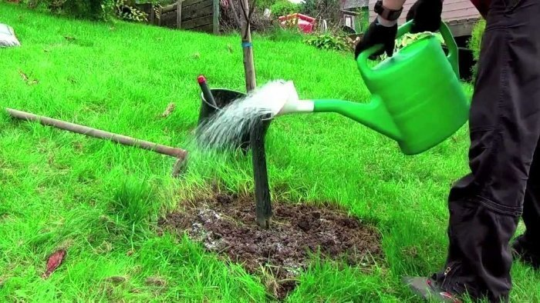

Сондай-ақ, бірінші жылы алма ағашының астындағы жер 20 см тереңдікке дейін босатылып, арамшөптерден, әсіресе орамдардан үнемі арамшөптер болуы керек. Топырақты оңай мульчирование рұқсат етіледі.

Зиянкестерден олар байқалғаннан кейін бірден құтылу керек. Жас ағаш үшін 2-3 бүркуге рұқсат етіледі.

Егінді қамтамасыз ету
Әрине, алма ағашының жемісі отырғызудан кейін бірден пайда болмайды, бірақ оны ағаштың әдеттегі күтімімен жақындатуға болады, ол ағаш өмірінің екінші және кейінгі жылдарында да өзекті болады.

Алма өсіру дегеніміз:

ересек ағашты жылына төрт рет суару. Бірінші рет гүлденудің басында суарылады (мамыр-маусымның басы), екінші рет жеміс аналық бездерін қалыптастыру, алма піскенде үшінші рет, ал төртінші рет-егін жинағаннан кейін (тамыз-қыркүйек айының соңы);
зиянкестерден немесе аурулардан зардап шеккен қашу мен бұтақтарды уақтылы алып тастау;
жылына үш рет уақтылы бүрку-бүйректің ісінуінен кейін, бүршіктер пайда болған кезде және егіннен кейін, қажет болса. Қаражат қажеттілікке байланысты таңдалады;
күздің соңында шырын ағымының толық қатып қалуымен біркелкі кесу;
қыста топырақты шырша бұтақтарымен немесе мульчамен оқшаулау;
бөшкені 70 см биіктікке дейін сабанмен оқшаулау, ол тек немесе балауыз қағазды жабады;
көктемде алма ағаштарына күтім жасау, оған оқшаулауды, мульча немесе шырша бұтақтарының қалдықтарын алып тастау, магистралды ағарту және суару кіреді. Жоғарғы киім тыңайтқыш нұсқауларына сәйкес несепнәр мен бор қышқылымен жасалады.

